Комплекс ОРУ №4
№  Упр. | Содержание | Дозировка | Организационно – методические указания
1 | И. п. – основная стойка. 1. Наклон вперед, руками коснуться носков – выдох. 2. Наклон назад, руки в стороны. 3. Наклон вперед, руками коснуться носков. 4. И. п. – выдох. | 6 – 8р. | 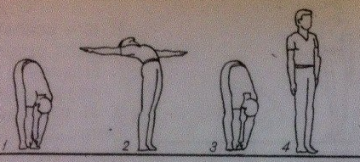
2 | И. п. – стойка ноги врозь. 1. Прогнуться назад, руки в стороны – глубокий вдох. 2-3. Пружинящие наклоны вперед, руками касаясь пола – выдох. 4. И. п. – вдох. | 6 – 8р. | 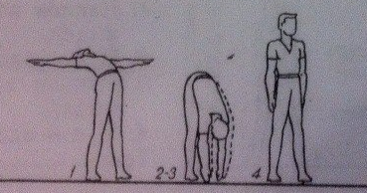
3 | И. п. – стойка ноги врозь, руки на поясе. 1. Наклон назад – вдох. 2-3. Пружинящие наклоны вперед, правой рукой коснуться левого носка – выдох. 4. И. п. 5-8. То же, левой рукой. | 6 – 8р. | 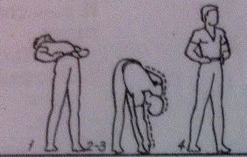
4 | И. п. – широкая стойка ноги врозь. 1. Поворот туловища влево, руки за голову – выдох. 2. Выпрямиться и наклон вперед, руки в стороны – выдох. 3. Выпрямиться и поворот туловища вправо, руки за голову – вдох. 4. И. п. – выдох. | 6 – 8р. | 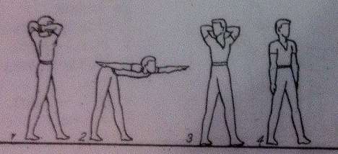
5 | И. п. – стойка ноги врозь. 1. Руки за голову прогнуться – глубокий вдох. 2-3. Наклоны вперед, руками коснуться носков – выдох. 4. И. п. – вдох. | 6 – 8р. | 